ПРИМЕРЫ ОБЩЕМЕТОДИЧЕСКИХ РЕКОМЕНДАЦИЙ ДЛЯ ОРГАНИЗАЦИИ ОБРАЗОВАТЕЛЬНОГО ПРОЦЕССА В РАЗНЫХ КУЛЬТУРНЫХ ГРУППАХ
7.1. Структура культурно-адаптивного курса для культуры с высоким индексом индивидуализма (США)

 | Когнитивный стиль | Импульсивный
Когнитивный стиль | Специфика работы с информацией | Низкое внимание к контексту, информационная структура – системно организованные атомарные блоки  Аналитическое мышление
 | внимание | Внимание к объектам
 | Специфика принятия решений | Ориентация на собственное мнение, лояльность к неопределенности
 | Креативность | Инновационность
Коммуникативно-контекстуальные параметры | Специфика дискурса | Выражение индивидуальности
 | Отношение к правилам и договоренностям | Партикуляризм
Операционные параметры | Общая специфика деятельности | Моноактивная
 | Отношение ко времени | Время «вектор», линейное, высокая стоимость времени
 | Отношение к социуму | Индивидуалисткий тип культуры, низкая дистанции власти
 | Отношение к статусу | Личные достижения
 | Отношение к внешней среде | Контроль над внешней средой
 | Специфика коммуникации | Низкое внимание к контексту, когнитивный стиль коммуникации  Линейная аргументация, основанная на фактах. «Факт-факт-факт-заключение» (Индукция)  Жанр:  Дискуссии и дебаты

2. Общеметодические рекомендации для организации образовательной коммуникации
Критерии |  |  | «Западные» культуры
Формы и особенности структурирования информации |  |  | Доминанта словесно-аудиального и визуального типа восприятия информации; склонность к абстрагированию и поиску отличий; дедуктивный метод мышления; контекстонезависимость; фреймирование информации – четкая каталогизация и древо знаний
Используемые методы |  |  | Эвристический и проблемно-поисковый методы; парадигмы работы с учебной информацией – интерактив, дискуссии, дебаты
Специфика учебного контента |  |  | Интерактивный, мультимедийный, доступный для дополнений и коррекции
Учебный процесс |  |  | Интерактивный, центрированный на ученике
Отношение к ошибкам в ходе учебного процесса |  |  | «ОК» - ошибки есть естественная часть учебного процесса
Общие особенности КИМов |  |  | Выбор одной возможности из нескольких или авторская позиция по вопросу
 | Контекст коммуникации | «Низкоконтекстные культуры»
 | Цели и ценности дискурса | Выражение индивидуальности
 | Доминирующие жанры дискурса | Дискуссии и дебаты
 | Доминирующие эмоциональные параметры дискурса | Содержание сообщения первично, контекст вторичен. Когнитивный стиль обмена информацией. Умеренность, сдержанность
 | Характерные дискурсивные модели | Линейная аргументация, основанная на фактах. «Факт-факт-факт-заключение» (Индукция)
 | Стили обучения |  | Поленезвисимый
 | Стили преподавания |  | Преподаватель – коуч, студентоцентрированный процесс
 | Академический язык в разных культурных группах |  | Максимальное выражение индивидуальности, поиск нестандартного, нового, отход от общепринятых традиций и дискуссии приветствуется

3. Специфика коммуникации в системе «преподаватель-студент» ( в основе лежит модель Г. Хофстеде)
Этнометрические параметры |  |  | Специфика коммуникации
Дистанция власти | Низкая дистанция | - Студенто-центрированная модель. Инициатива со стороны студента поощряется.  - Коммуникация инициируется студентами.  - Преподаватель поощряет студентов к выбору собственного пути обучения.  - Студентам разрешается вступать в противоречия и критиковать преподавателя.  - Эффективность обучения – двусторонний процесс. Важна постоянная обратная связь и интерактивность.
 | Высокий индекс индивидуализма | - Любой вопрос может носить характер дискуссии.  - Индивидуальные выступления и точки зрения обучающихся поощряются всегда.  - Конфронтация, столкновение точек зрения и несогласия являются нормальной частью учебного процесса.  - «Потеря лица» – признак профессиональной несостоятельности.  - Единые требования ко всем.
 | Маскулинные  культуры | - Процесс обучения ориентирован на лучшего студента.  - Считаются ценными академические успехи студента.  - Умение презентовать собственные достижения и уникальность  - Поощряется выделение из коллектива.  - Студенты выбирают предметы, ориентируясь на их полезность для будущей карьеры
 | Низкий уровень | - Студенты чувствуют себя комфортно вне четких рамок расписаний и регламентов  - Преподаватель может сказать «Я не знаю»  - Хороший преподаватель использует простой язык  - Студенты предпочитают инновационный подход  - Преподаватели рассматривают несогласия по предметным вопросам как стимулирующий фактор

Особенности организации образовательного контента
Предпочитают интерактивный, авторский, уникальный, пополняемый самими пользователшями контент
Возможность для дискуссии, коммуникации с преподавателем и чатов с коллегами. Предпочитают разнообразный контент с видео, анимацией, без доминанты текста
Допускается и приветствуется коммуникация с преподавателем в социальных сетях
Предпочитаемые ИКТ для коммуникации типа «Преподаватель – Студент» | Разные виды средств коммуникации, позволяющих обмениваться сообщениями в режиме реального времени (в последнее время чаще используются LMS, форумы, соц. сети и т.д.)
Предпочитаемые ИКТ для коммуникации типа Преподаватель/Студент – ИОС | Используются разные виды технологий менторного и адаптивного обучения, также многие вузы перешли на смешанное обучение, стали предлагать онлайн-обучение (дистанционные образовательные программы) и разрабатывать свои онлайн-курсы
Роль студента при работе с технологиями менторного и адаптивного обучения | Изучающий (активный)
Описание роли студента | Целью изучающего является не только получение общих знаний, но также развитие критического мышления и креативности при решении задач. Помимо традиционных методов обучения, используются нестандартные подходы и задачи.
Функции технологий менторного и адаптивного обучения | Используются как полноценный инструмент обучения. Изучающие осваивают не только саму дисциплину с помощью средств ИКТ, но также саму технологию, что развивает навык работы с технологиями менторного и адаптивного обучения и способность быстрее приспосабливаться к техническим изменениям. Изучающие постигают прилежащий контекст, в условиях которого они обучаются.

США | Студент имеет возможность самостоятельного выбора предметов и выстраивания учебного плана в зависимости от своих предпочтений;  Тьютор выполняет административно-кураторскую функцию, а так же оказывает очную и дистанционную индивидуальную поддержку, в том числе эмоционально­поощрительную, следит за раскрытием личностного потенциала и помогает простраивать индивидуальный образовательный маршрут.

Организация пользовательского интерфейса
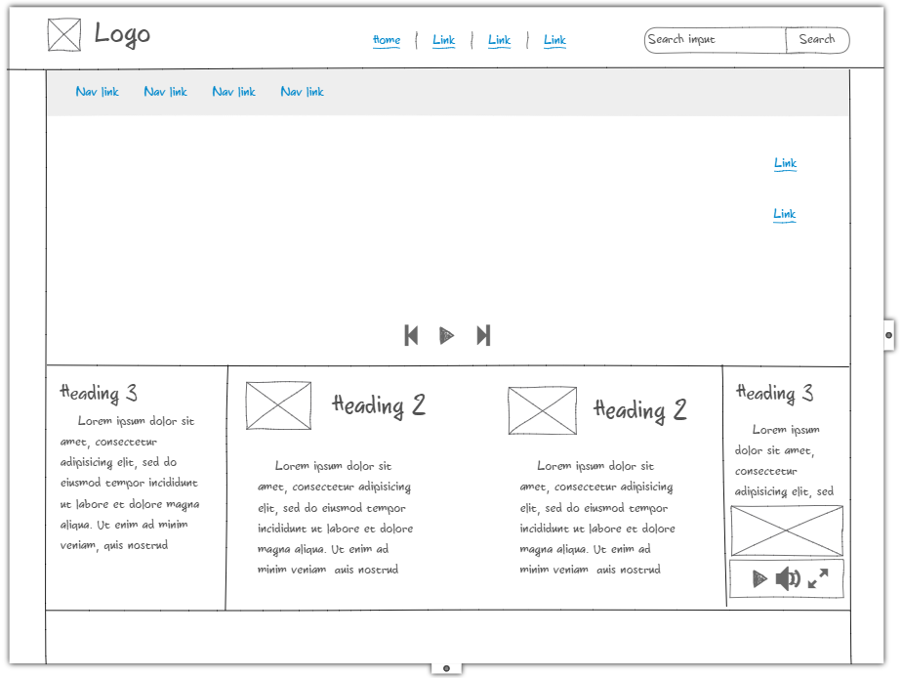

Подход (связанный с работой левой части мозга), при котором индивид
реагирует на объекты равной важности, где способность видеть полную картину напрямую связана с взаимоотношениями и связью между фоном и передним планом.
Когнитивный стиль описан как независимый от поля; индивиды с таким когнитивным мышлением используют аналитическое структурирование информации, то есть они рассматривают объекты структурированного поля как различные и отделимые от поля компоненты и накладывают их на это поле.
Побуждает отделять (выделять) различные объекты из контекста при помощи меньшей связи этих объектов с целым (общим), например, четкий (ясный) структурированный порядок компонентов интерфейса с большей опорой на текст.

Дизайн рассматривается с аналитической точки зрения, и таким образом, отражая процесс, требующий размышлений и анализа, и предоставляя абстрактное представление системы.
применительно к представлению информации: веб-дизайн
Дизайн интерфейса и архитектура информации, как правило, не предоставляют широкую возможность выбора для просмотра и изучения контента веб-сайта.
Контент веб-сайта структурирован и разделен на отличные, но взаимосвязанные компоненты: таким образом, пользователь может сфокусировать свое внимание на каждом независимом (отдельном) конкретном объекте.
Архитектура информации может быть представлена при помощи упорядоченной карты веб-сайта, состоящей из основных заголовков и подзаголовков.
Внешний вид сайта может содержать отдельные части и объекты, которые ценятся из-за самостоятельности и собственной целостности.
Информационный дизайн представлен с логической точки зрения и функционально основывается на сгруппированных по общим характеристикам и признакам объектах.
Метафоры веб-сайта представляют собой иерархическую организацию
информация, разбитую на
категории и подкатегории.

Структура культурно-адаптивного курса для культуры с высоким индексом коллективизма ( Арабские страны)
Общие особенности культурно-когнитивного профиля
 | Когнитивный стиль | Импульсивный
Когнитивный стиль | Специфика работы с информацией | Высокое внимание к контексту, информационная структура – «разветвленное дерево»  Холистическое , контекстуальное мышление
 | внимание | Внимание к полю
 | Специфика принятия решений | Ориентация на авторитетное мнение, включение окружающих в процесс принятия решений, избегание неопределенности
 | Креативность | Инновационность – интерпретация в рамках существующей традиции
Коммуникативно-контекстуальные парметры | Специфика дискурса | Вариативность, учтивость, вежливость
 | Отношение к правилам и договоренностям | Вариативность, обусловленная контекстом
Операционные параметры | Общая специфика деятельности | Преимущественно полиактивная
 | Отношение ко времени | Время – нелинейная величина  Время инвестируется в отношения
 | Отношение к социуму | Коллективисткий тип культуры, высокая роль статуса, сословной и классовой принадлежности
 | Отношение к статусу | Происхождение
 | Отношение к внешней среде | Гармония с внешней средой, Окружающая среда – источник удовлетворения потребностей в рамках разумного
 | Специфика коммуникации | Высокое внимание к контексту  Разветвленная аргументация.  «Заключение, оно же доказательство». (Дедукция)  Жанр:  Нарратив

2. Общеметодические рекомендации для организации образовательной коммуникации
Критерии |  | «Незападные» культуры
Формы и особенности структурирования информации |  | Доминанта аудиального и кинестетического стиля восприятия информации; склонность к поиску общих черт; индуктивный метод мышления; контекстозависимость; фреймирование информации – полная (не всегда четкая) картина происходящего; использование интуиции и образно-нарративного дискурса
Используемые методы |  | Рецептивный и репродуктивный методы; парадигмы работы с учебной информацией – ретрансляция информации
Специфика учебного контента |  | Текстовый, визуальный, аудиальный контент
Учебный процесс |  | Центированный на учителе
Отношение к ошибкам в ходе учебного процесса |  | Ошибки нежелательны, однако они неизбежно случаются
Общие особенности КИМов |  | Ориентированные на усвоение традиционных знаний
 | Контекст коммуникации | «Высококонтекстные культуры»
 | Цели и ценности дискурса | Максимальное единение с большинством, Эмоциональность, вовлеченность
 | Доминирующие жанры дискурса | Нарратив
 | Доминирующие эмоциональные параметры дискурса | Контекст играет доминирующую роль. Более значим процесс «как говорится», а не «что именно говорится». Избегание дискурсивных конфронтаций.
 | Характерные дискурсивные модели | Разветвленная аргументация.  «Заключение, оно же доказательство». (Дедукция)
 | Стили обучения | Полезависимый
 | Стили преподавания | Преподаватель - ГУРУ
 | Академический язык в разных культурных группах | Максимальное копирование дискурса «мастеров», требуется не выражение собственного мнения, а ссылки на авторитеты, дискуссии не приветствуются

3.Специфика коммуникации в системе «преподаватель-студент» ( в основе лежит модель Г. Хофстеде)
Этнометрические параметры |  |  | Специфика коммуникации
Дистанция власти
 | Высокая дистанция | - Модель, центрированная на преподавателе.  - Инициатива не поощряется и исходит от преподавателя.  - Коммуникация инициируется преподавателем  - Студенты строят образовательную траекторию исходя из заранее оговоренных моделей  - Студентам не разрешается вступать в противоречия и критиковать преподавателя  - Эффективность обучения зависит от преподавателя и регламентируется им
Индекс Коллективизма/индивидуализма | Высокий индекс коллективизма | - Студенты говорят только тогда, когда спрашивает и поощряет преподаватель.  - Индивидуальные выступления поощряются только в малых группах.  - Гармония и эмоциональный комфорт в процессе обучения является доминантой.  - Ни преподаватель, ни студент не должен «терять лицо» в рамках учебной коммуникации.  - Преподаватель может давать поблажки в некоторых случаях, делая скидку на индивидуальное отношение.
 | Маскулинные  культуры | - Считаются ценными академические успехи студента.  - Умение презентовать собственные достижения и уникальность  - Студенты выбирают предметы, ориентируясь на их полезность для будущей карьеры
Индекс избеагания неопределенности | Высокий уровень | - расписания и регламентов  - Преподаватель должен быть компетентен во всем  - Хороший преподаватель использует академический язык  - Студенты поощряются за аккуратность и соответствия заранее оговоренным требованиям  - Преподаватели рассматривают несогласия по предметным вопросам как личную нелояльность
3.Методы и инструменты ИКТ в культурах полезности и культурах достоинства
 | Культуры коллективиские (Восточноазиатские страны)
Активное/пассивное обучение | Пассивное
Дистанция власти | Высокая
Индивидуализм/коллективизм | Коллективизм
Степень избегания неопределенности | Высокая
Предпочитаемые ИКТ для коммуникации типа «Преподаватель – Студент» | Наиболее формальные и традиционные (e-mail)
Предпочитаемые ИКТ для коммуникации типа Преподаватель/Студент – ИОС | -Используются модели смешанного обучения, но коммуникация типа «Преподаватель –  Студент» на них более ограничена и носит более формальный характер  -Технологий менторного и адаптивного обучения внедряются, но их использование затруднено, что вызвано национальной спецификой образовательной коммуникации

4.Специфика использования студентами технологий менторного и адаптивного обучения в культурах полезности и культурах достоинства
 | Культуры полезности коллективисткие (Восточноазиатские страны)
Роль студента при работе с технологиями менторного и адаптивного обучения | Обучающийся (пассивный)
Описание роли студента | Целью обучающегося является получение фундаментальных знаний по предмету. Используются стандартные, строго регламентированные методы обучения.
Функции технологий менторного и адаптивного обучения | Используются как вспомогательный инструмент в процессе обучения.

Рекомендации по организации пользовательского веб-интерфейса и контента образовательного ресурса. В коллективистких культурах приветствуется текстовый фундаментальный контент без возможности изменения самими пользователями и ссылками на авторитеты.

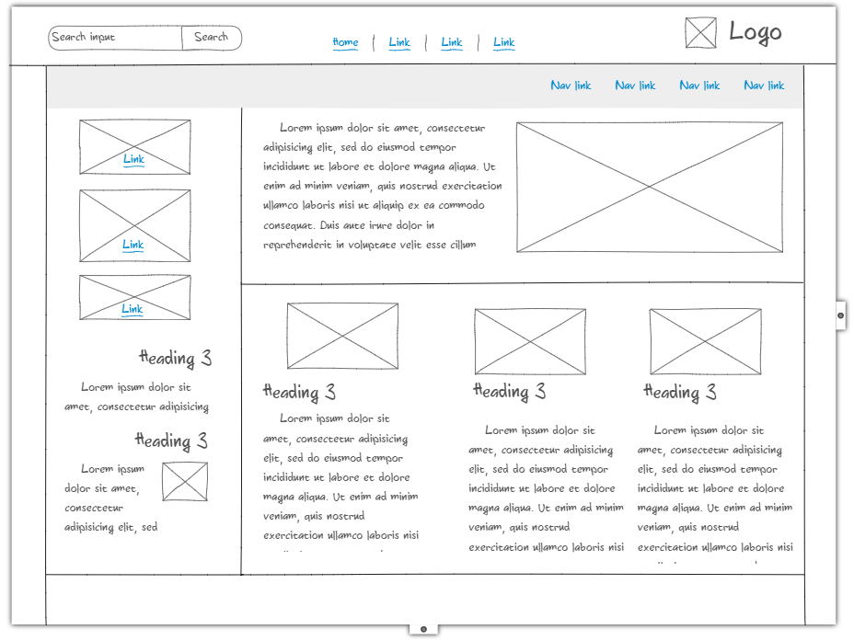
Примеры методических рекомендаций для преподавателя по работе со студентами разных культурных групп
Согласно подходу, изложенному нами ранее, учебный процесс в поликультурной среде может быть выстроен конструктивно. При планировании работы в поликультурной аудиторией преподаватель может заранее получить определенную информацию, которая будет касаться общих особенностей когнитивной, методической деятельности учащихся, принадлежащих к определенным культурам, выбора методов обучения, способа выбора контрольно- измерительных материалов, организации интерфейса образовательного ресурса и т.п. Ниже приведены примеры.

КИТАЙ
Общие особенности культурно-когнитивного профиля

 | Когнитивный стиль | Рефлексиный
Когнитивный стиль | Специфика работы с информацией | Высокое внимание к контексту, информационная структура – «разветвленное дерево»  Холистическое , контекстуальное мышление
 | внимание | Внимание к полю
 | Специфика принятия решений | Ориентация на авторитетное мнение, включение окружающих в процесс принятия решений, избегание неопределенности
 | Креативность | Инновационность – интерпретация в рамках существующей традиции
Коммуникативно-контекстуальные парметры | Специфика дискурса | Учтивость, вежливость, фигуры умолчания
 | Отношение к правилам и договоренностям | Вариативность, обусловленная контекстом
Операционные параметры | Общая специфика деятельности | Реактивная
 | Отношение ко времени | Время – нелинейная величина (цикличное)
 | Отношение к социуму | Коллективисткий тип культуры, высокая роль статуса, сословной и классовой принадлежности
 | Отношение к статусу | Происхождение
 | Отношение к внешней среде | Гармония с внешней средой.
 | Специфика коммуникации | Высокое внимание к контексту  Разветвленная аргументация.  «Заключение, оно же доказательство». (Дедукция)  Жанр:  Нарратив

Общеметодические особенности выстраивания образовательного процесса

Формы и особенности структурирования информации |  |  | Доминанта аудиального и кинестетического стиля восприятия информации; склонность к поиску общих черт; индуктивный метод мышления; контекстозависимость; фреймирование информации – полная (не всегда четкая) картина происходящего; использование интуиции и образно-нарративного дискурса
Используемые методы |  |  | Рецептивный и репродуктивный методы; парадигмы работы с учебной информацией – ретрансляция информации
Специфика учебного контента |  |  | В основном текстовый контент, как правило, не позволяющий вносить коррективы
Учебный процесс |  |  | Односторонний, центрированный на учителе
Отношение к ошибкам в ходе учебного процесса |  |  | «НЕ ОК» - ошибки часто ассоциируются с «потерей лица»
Общие особенности КИМов |  |  | Нацелены на ретрансляцию конкретных ответов, практически полное отсутствие заданий, демонстрирующих авторскую позицию и креативность.
 | Контекст коммуникации | «Высококонтекстные культуры» Максимальное единение с коллективом, сохранение гармонии
 | Доминирующие эмоциональные параметры дискурса | Контекст играет доминирующую роль. Более значим процесс «как говорится», а не «что именно говорится». Избегание дискурсивных конфронтаций.
 | Стили обучения |  | Полезависимый
 | Стили преподавания |  | Авторитарный, центрированный на учителе
 | Академический язык в разных культурных группах |  | Максимальное копирование дискурса «мастеров», требуется не выражение собственного мнения, а ссылки на авторитеты, дискуссии не приветствуются
Специфика коммуникации в системе «преподаватель-студент» ( в основе лежит модель Г. Хофстеде)
Высокая дистанция  власти |  | - Модель, центрированная на преподавателе.  - Инициатива не поощряется и исходит от преподавателя.  - Коммуникация инициируется преподавателем  - Студенты строят образовательную траекторию исходя из заранее оговоренных моделей  - Студентам не разрешается вступать в противоречия и критиковать преподавателя  - Эффективность обучения зависит от преподавателя и регламентируется им
Высокий индекс коллективизма | - Студенты говорят только тогда, когда спрашивает и поощряет преподаватель.  - Индивидуальные выступления поощряются только в малых группах.  - Гармония и эмоциональный комфорт в процессе обучения является доминантой.  - Ни преподаватель, ни студент не должен «терять лицо» в рамках учебной коммуникации.  - Преподаватель может давать поблажки в некоторых случаях, делая скидку на индивидуальное отношение.
Феминные культуры | - Процесс обучения ориентирован на среднего студента.  - Считается ценным такое качество, как умение адаптироваться в коллективе.  - Поощряется неконфликтность студента, умение работать в команде, умеренность во всем.  - Студенты выбирают предметы исходя из личного интереса.
Высокий уровень | - Студенты чувствуют себя комфортно в условиях жесткого расписания и регламентов  - Преподаватель должен быть компетентен во всем  - Хороший преподаватель использует академический язык  - Студенты поощряются за аккуратность и соответствия заранее оговоренным требованиям  - Преподаватели рассматривают несогласия по предметным вопросам как личную нелояльность

Предпочитаемые ИКТ для коммуникации типа «Преподаватель – Студент» | Наиболее формальные и традиционные (e-mail)
Предпочитаемые ИКТ для коммуникации типа Преподаватель/Студент – ИОС | -Используются модели смешанного обучения, но коммуникация типа «Преподаватель –  Студент» на них более ограничена и носит более формальный характер  -Технологий менторного и адаптивного обучения внедряются, но их использование затруднено, что вызвано национальной спецификой образовательной коммуникации
Роль студента при работе с технологиями менторного и адаптивного обучения | Обучающийся (пассивный)
Описание роли студента | Целью обучающегося является получение фундаментальных знаний по предмету. Используются стандартные, строго регламентированные методы обучения.
Функции технологий менторного и адаптивного обучения | Используются как вспомогательный инструмент в процессе обучения.
Китай | Высокая дистанцированность между преподавателем и учеником, слабо развитая коммуникационная система (общение в основном протекает через e-mail).  Репозитории со статьями и книгами, электронные библиотеки, онлайн-дискуссии,основной образовательный контент имеет текстовый формат, однако все больше используются визуальные материалы

4. Особенности организации учебного контента
В коллективистких культурах приветствуется текстовый фундаментальный контент без возможности изменения самими пользователями и ссылками на авторитеты.

5. Предпочитаемый тип интерфейса образовательного ресурса

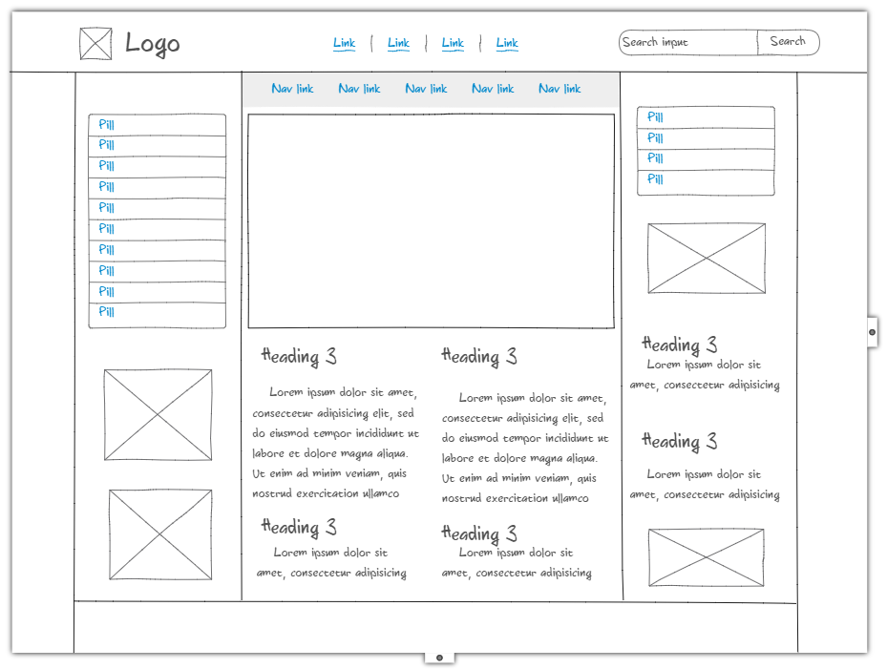

Холистический (Китай)
применительно к когнитивному стилю пользователя
Подход (связанный с работой правой части мозга), при котором  индивид больше обращает внимание на объекты, выделенные при помощи относительного контраста с использованием верстки и дизайна веб-сайта. | .
Когнитивный стиль описан как зависимый от поля, объединяющий все объекты и поле в одно целое; индивиды с таким когнитивным мышлениеимеют менее аналитический склад ума и преуспевают в тех случаях, когда информация структурирована для них.
Препятствует отделению (выделению) объектов из целого при помощи представления частей с их взаимосвязями и взаимоотношениями, таким образом пользователь может предугадать как контент (примерное содержание), так и структуру ресурса, например, взаимосвязанные группы текста, иконок, изображений.
Дизайн рассматривается с холистической (целостной) точки зрения, таким образом, отображая более интуитивный процесс и создавая конкретное представление системы.
применительно к представлению информации: веб-дизайн
Дизайн интерфейса и структура информации обеспечивает более широкий диапазон выбора для просмотра и изучения веб-сайта
Контент структурирован (организован) в контексте целого (всего), пытаясь соединить различные части: то есть все относительно и понимается в отношении к контексту.
Архитектура информации может быть представлена при помощи карты веб-сайта, которая ясно (понятно) визуализирует иерархию сайта.
Сайт создает ощущение неотделимости от контента и дизайна.

Общий информационный дизайн интуитивно понятный, основанный на тематических отношениях между группами.
Метафоры веб-сайта имеют несколько уровней, представляющих (описывающих) категории.

Составление культурно-когнитивного профиля группы даст нам возможность соотнесения в процентном соотношении всех вышеобозначенных параметров, что будет способствовать наиболее успешному дизайну курса.
Система должна уметь интерпретировать поведение учащегося в соответствии с его культурной группой и в результате «предлагать» ему ту или иную программу обучения и соответствующий интерфейс. Это может быть реализовано следующим образом. Для осуществления конструктивной образовательной коммуникации на «входе» мы определяем компетентностный профиль обучающегося и его культурно-когнитивные и индивидуально-личностные особенности, что дает нам в дальнейшем возможность выстраивания конструктивной образовательной стратегии.

